
МИНИСТЕРСТВО НАУКИ И ВЫСШЕГО ОБРАЗОВАНИЯ РОССИЙСКОЙ ФЕДЕРАЦИИ
Федеральное государственное бюджетное образовательное учреждение высшего образования
«МИРЭА - Российский технологический университет»

РТУ МИРЭА

Институт радиоэлектроники и информатики
Кафедра геоинформационных систем

ОТЧЕТ
Практическая работа No10:
изучение работы триггеров
по дисциплине
«ИНФОРМАТИКА»

Выполнил студент группы ИКБО-64-23 Астахов С.П.

Принял Корчемная А.И.
Ассистент кафедры ГИС
Практическая | «2» декабря 2023 г. |  | _______________
работа выполнена
«Зачтено» | «__» ________2023 г. |  | _______________

Москва 2023

СОДЕРЖАНИЕ
1 ПОСТАНОВКА ЗАДАЧИ 3
1.1 Одноступенчатый асинхронный RS-триггер на элементах И-НЕ 3
1.2 Одноступенчатый асинхронный RS-триггер на элементах ИЛИ-НЕ 4
1.3 Одноступенчатый синхронный RS-триггер на элементах И-НЕ 4
1.4 Двухступенчатый синхронный RS-триггер с асинхронными входами предустановки, выполненный на элементах И-НЕ 5
1.5 Одноступенчатый D-триггер, выполненный на элементах И-НЕ 6
1.6 Динамический RS-триггер, работающий по переднему фронту, выполненный на элементах И-НЕ 7
1.7 Динамический RS-триггер, работающий по заднему фронту, выполненный на элементах ИЛИ-НЕ 8
1.8 Т-триггер с асинхронными входами предустановки, выполненный на основе двухступенчатого RS-триггера 9
1.9 JK-триггер 10
2 ВЫВОДЫ 12
3 СПИСОК ИНФОРМАЦИОННЫХ ИСТОЧНИКОВ 13

1 ПОСТАНОВКА ЗАДАЧИ
Изучить на практике работу триггеров, показанные на рисунках.

1.1 Одноступенчатый асинхронный RS-триггер на элементах И-НЕ
RS-триггер, или SR-триггер — триггер, который сохраняет своё предыдущее состояние при нулевых входах и меняет своё выходное состояние при подаче на один из его входов единицы.
При подаче единицы на вход S (от англ. Set — установить) выходное состояние становится равным логической единице. А при подаче единицы на вход R (от англ. Reset — сбросить) выходное состояние становится равным логическому нулю. Состояние, при котором на оба входа R и S одновременно поданы логические единицы не определено и зависит от реализации.
Таблица 1 – Таблица переходов триггера и его функциональная схема
$$\overline{S}$$ | $$\overline{R}$$ | $$Q(t+1)$$ | $$\overline{Q(t+1)}$$ | Режим
0 | 0 | 1 | 1 | Запрещенная комбинация
0 | 1 | 1 | 0 | Установка 1
1 | 0 | 0 | 1 | Установка 0
1 | 1 | $$Q(t)$$ | $$\overline{Q(t)}$$ | Хранение

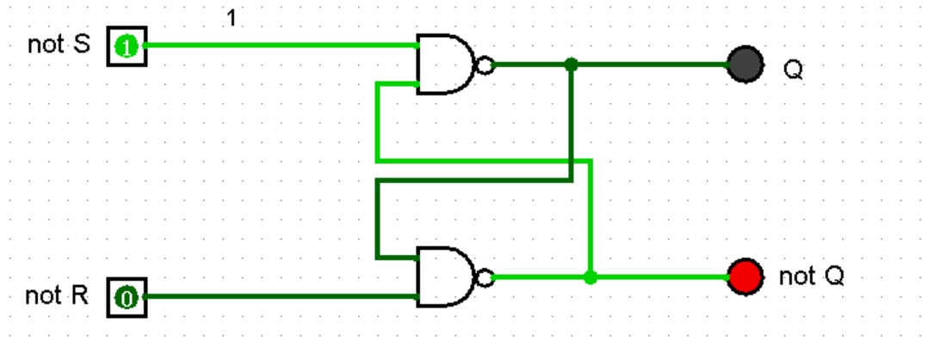
Рисунок 1 – Одноступенчатый асинхронный RS-триггер на элементах И-НЕ

1.2 Одноступенчатый асинхронный RS-триггер на элементах ИЛИ-НЕ
В триггере на элементах «или-не» оба выхода переходят в состояние логического «0», которое является неустойчивым и переходит в одно из устойчивых состояний при снятии управляющего сигнала с одного из входов.
Таблица 2 – Таблица переходов триггера и его функциональная схема
S | R | $$Q(t+1)$$ | $$\overline{Q(t+1)}$$ | Режим
0 | 0 | $$Q(t)$$ | $$\overline{Q(t)}$$ | Хранение
0 | 1 | 0 | 1 | Установка 0
1 | 0 | 1 | 0 | Установка 1
1 | 1 | 0 | 0 | Запрещенная комбинация

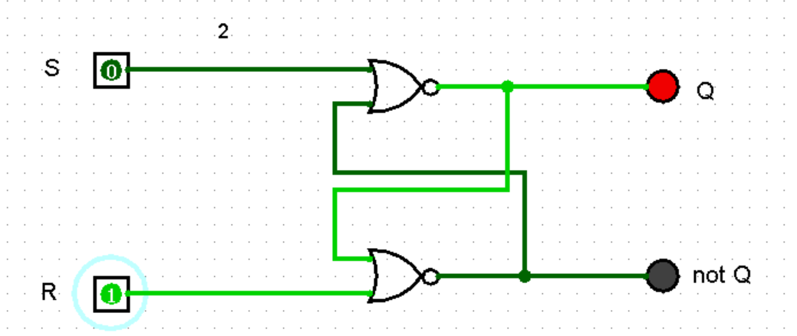
Рисунок 2 – Одноступенчатый асинхронный RS-триггер на элементах ИЛИ-НЕ

1.3 Одноступенчатый синхронный RS-триггер на элементах И-НЕ
Синхронный одноступенчатый RS-триггер отличается от асинхронного наличием С-входа для синхронизирующих (тактовых) импульсов. Синхронный триггер состоит из асинхронного - триггера и двух логических элементов на его входе.
Особенность одноступенчатых RS-триггеров - записываемая в них информация практически сразу (лишь с небольшой задержкой, обусловленной временем срабатывания) появляется на выходах, что не всегда желательно.
Таблица 3 – Таблица переходов триггера и его функциональная схема
C | S | $$\overline{R}$$ | $$Q(t+1)$$ | $$\overline{Q(t+1)}$$ | Режим
0 | * | * | $$Q(t)$$ | $$\overline{Q(t)}$$ | Хранение
1 | 0 | 0 | $$Q(t)$$ | $$\overline{Q(t)}$$ | Хранение
1 | 0 | 1 | 0 | 1 | Установка 0
1 | 1 | 0 | 1 | 0 | Установка 1
1 | 1 | 1 | 1 | 1 | Запрещенная комбинация

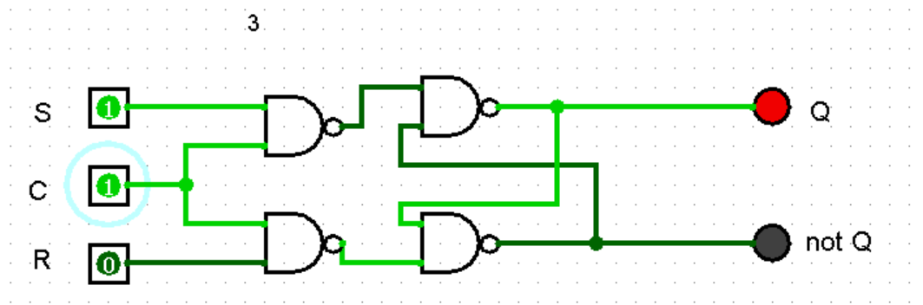
Рисунок 3 – Одноступенчатый синхронный RS-триггер на элементах И-НЕ

1.4 Двухступенчатый синхронный RS-триггер с асинхронными входами предустановки, выполненный на элементах И-НЕ
Двухступенчатый RS-триггер строится на основе двух одноступенчатых триггеров с прямой статической синхронизацией. Информация в первую ступень триггера заносится во время действия высокого уровня синхросигнала. После того как синхросигнал на входе принимает низкое значение, переходит в режим хранения, а значение высокого сигнала на выходе инвертора обеспечивает запись состояния триггера.
Таблица 4 – Таблица переходов триггера и его функциональная схема
С | $$\overline{S}$$ | $$\overline{R}$$ | S | R | $$Q(t+1)$$ | $$\overline{Q(t+1)}$$ | Режим
* | 0 | 0 | * | * | 1 | 1 | Запрещенная комбинация
* | 0 | 1 | * | * | 1 | 0 | Асинхронный 1
* | 1 | 0 | * | * | 0 | 1 | Асинхронный 0
0 | 1 | 1 | * | * | $$Q(t)$$ | $$\overline{Q(t)}$$ | Хранение
1 | 1 | 1 | * | * | $$Q(t)$$ | $$\overline{Q(t)}$$ | Хранение
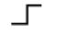 | 1 | 1 | 0 | 1 | 0 | 1 | Синхронная установка 0
 | 1 | 1 | 1 | 0 | 1 | 0 | Синхронная установка 1
 | 1 | 1 | 1 | 1 | 1 | 1 | Запрещенная комбинация

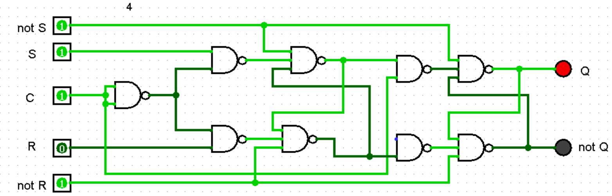
Рисунок 4 – Двухступенчатый синхронный RS-триггер с асинхронными входами предустановки, выполненный на элементах И-НЕ

1.5 Одноступенчатый D-триггер, выполненный на элементах И-НЕ
D-триггером называется триггер с одним информационным входом, работающий так, что сигнал на выходе после переключения равен сигналу на входе D до переключения. Основное назначение D-триггеров - задержка сигнала, поданного на вход D. Он имеет информационный вход D (вход данных) и вход синхронизации С. Вход синхронизации С может быть статическим (потенциальным) и динамическим. У триггеров со статическим входом С информация записывается в течение времени, при котором уровень сигнала C=1. В триггерах с динамическим входом С информация записывается только в течение перепада напряжения на входе С.

Таблица 5 – Таблица переходов триггера и его функциональная схема
С | D | $$Q(t+1)$$ | $$\overline{Q(t+1)}$$ | Режим
0 | * | $$Q(t)$$ | $$\overline{Q(t)}$$ | Хранение
1 | 0 | 0 | 1 | Установка 0
1 | 1 | 1 | 0 | Установка 1

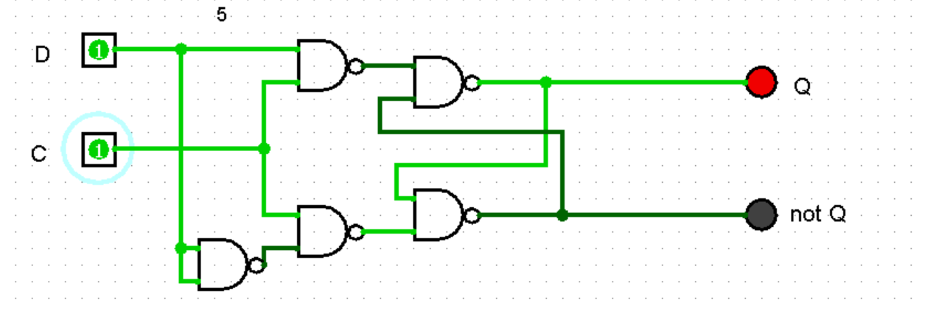
Рисунок 5 – Одноступенчатый D-триггер, выполненный на элементах И-НЕ

1.6 Динамический RS-триггер, работающий по переднему фронту, выполненный на элементах И-НЕ
Элементы И-НЕ, кроме последних двух, образуют схему управления, а последние элементы И-НЕ - асинхронный RS-триггер, выполняющий роль элемента памяти. У данного триггера входы /S и /R инверсные статические (управляющий сигнал - уровень логического нуля), вход С - прямой динамический. Новое состояние триггера устанавливается положительным перепадом напряжения (от уровня логического нуля до уровня логической единицы) на входе С в соответствии с сигналами на информационных входах $\overline{S}$ и $\overline{R}$. Функционирование триггера при некоторых комбинациях входных сигналов можно проследить с помощью таблицы состояний (табл. 6).

Таблица 6 – Таблица переходов триггера и его функциональная схема
С | $$\overline{S}$$ | $$\overline{R}$$ | $$Q(t+1)$$ | $$\overline{Q(t+1)}$$ | Режим
0 | * | * | $$Q(t)$$ | $$\overline{Q(t)}$$ | Хранение
1 | * | * | $$Q(t)$$ | $$\overline{Q(t)}$$ | Хранение
 | 0 | 0 | 0 | 0 | Запрещенная комбинация
 | 0 | 1 | 1 | 0 | Синхронная установка 1
 | 1 | 0 | 0 | 1 | Синхронная установка 0
* | 1 | 1 | $$Q(t)$$ | $$\overline{Q(t)}$$ | Хранение

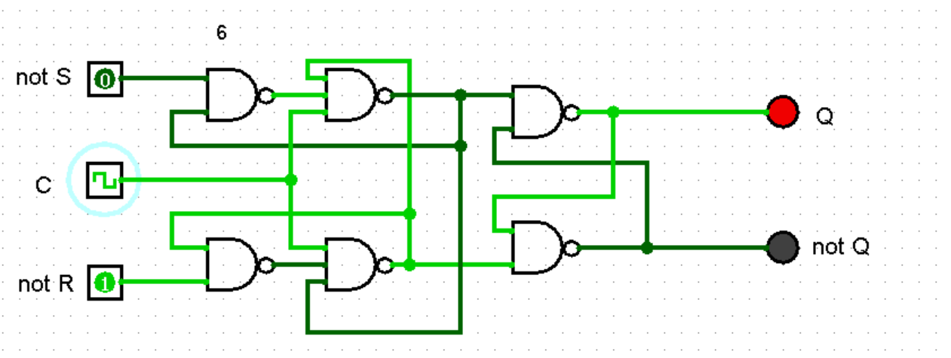
Рисунок 6 – Динамический RS-триггер, работающий по переднему фронту, выполненный на элементах И-НЕ

1.7 Динамический RS-триггер, работающий по заднему фронту, выполненный на элементах ИЛИ-НЕ
В синхронном RS-триггере с динамическим входом информация воспринимается триггером со входов S и R при смене уровней С=1 на С=0
Таблица 7 – Таблица переходов триггера и его функциональная схема
С | $$\overline{S}$$ | $$\overline{R}$$ | $$Q(t+1)$$ | $$\overline{Q(t+1)}$$ | Режим
0 | * | * | $$Q(t)$$ | $$\overline{Q(t)}$$ | Хранение
1 | * | * | $$Q(t)$$ | $$\overline{Q(t)}$$ | Хранение
 | 1 | 1 | 1 | 1 | Запрещенная комбинация
 | 0 | 1 | 1 | 0 | Синхронная установка 1
 | 1 | 0 | 0 | 1 | Синхронная установка 0
* | 0 | 0 | $$Q(t)$$ | $$\overline{Q(t)}$$ | Хранение

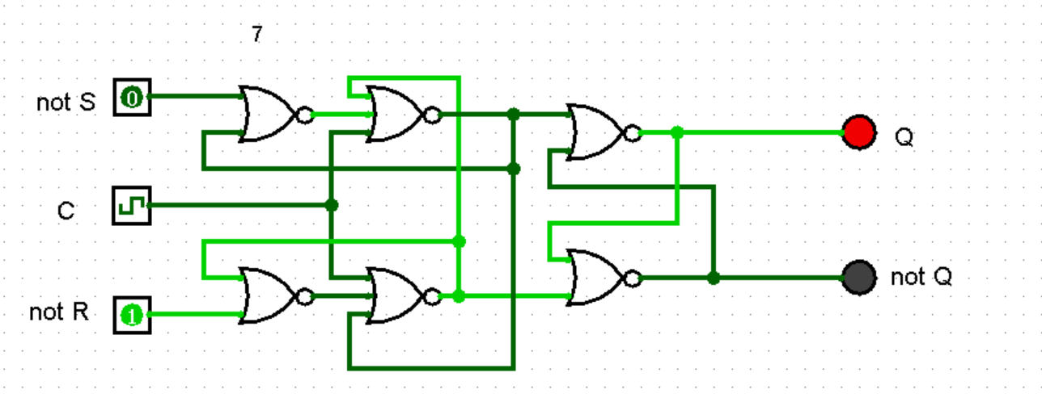
Рисунок 7 - Динамический RS-триггер, работающий по заднему фронту, выполненный на элементах ИЛИ-НЕ

1.8 Т-триггер с асинхронными входами предустановки, выполненный на основе двухступенчатого RS-триггера
Т-триггер (счетный триггер) имеет один вход Т, куда подают тактирующие (счетные) импульсы. Функционирование T-триггера описывается диаграммой на рис. 10. После подачи каждого тактирующего импульса состояние Т-триггера меняется в обратное (инверсное) предыдущему состоянию.

Таблица 8 – Таблица переходов триггера и его функциональная схема
T | $$\overline{S}$$ | $$\overline{R}$$ | $$Q(t+1)$$ | $$\overline{Q(t+1)}$$ | Режим
* | 0 | 0 | 1 | 1 | Запрещенная комбинация
* | 0 | 1 | 1 | 0 | Асинхронная 1
* | 1 | 0 | 0 | 1 | Асинхронный 0
0 | 1 | 1 | $$Q(t)$$ | $$\overline{Q(t)}$$ | Хранение
1 | 1 | 1 | $$Q(t)$$ | $$\overline{Q(t)}$$ | Хранение
 | 1 | 1 | $$\overline{Q(t)}$$ | $$Q(t)$$ | Переключение в противоположное состояние

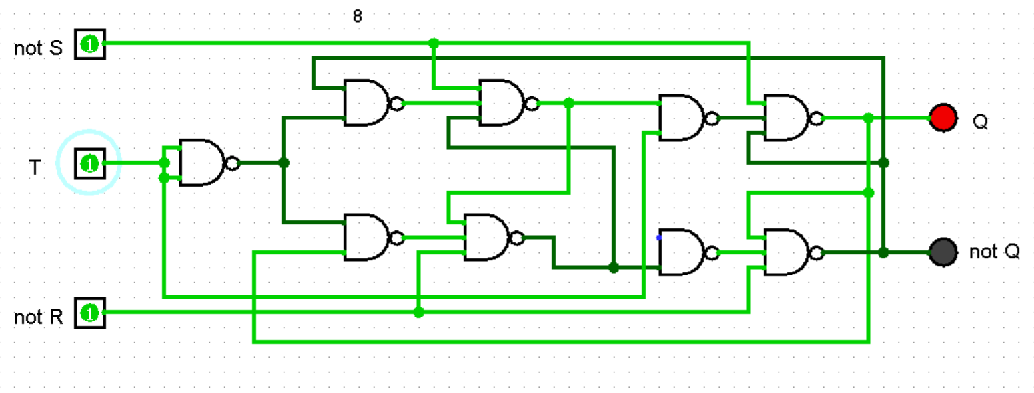
Рисунок 8 - Т-триггер с асинхронными входами предустановки, выполненный на основе двухступенчатого RS-триггера

1.9 JK-триггер
JK-триггер – наиболее широко используемый универсальный триггер. На его основе могут быть построены другие типы триггеров. JK-триггер получается из Т-триггера введением дополнительных входов J и K

Таблица 9 – Таблица переходов триггера и его функциональная схема
C | $$\overline{S}$$ | $$\overline{R}$$ | J | K | $$Q(t+1)$$ | $$\overline{Q(t+1)}$$ | Режим
* | 0 | 0 | * | * | 1 | 1 | Запрещенная комбинация
* | 0 | 1 | * | * | 1 | 0 | Асинхронная 1
* | 1 | 0 | * | * | 0 | 1 | Асинхронный 0
0 | 1 | 1 | * | * | $$Q(t)$$ | $$\overline{Q(t)}$$ | Хранение
1 | 1 | 1 | 1 |  | 0 | 1 | Подмена входов С и К
1 | 1 | 1 |  | 1 | 1 | 0 | Подмена входов С и J
 | 1 | 1 | 0 | 1 | 0 | 1 | Синхронная установка 0
 | 1 | 1 | 1 | 0 | 1 | 0 | Синхронная установка 1
 | 1 | 1 | 1 | 1 | $$\overline{Q(t)}$$ | $$Q(t)$$ | Режим Т-триггера

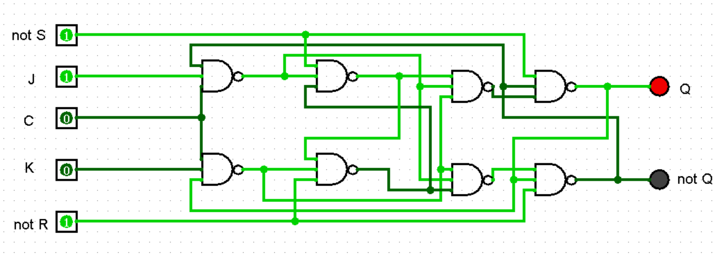
Рисунок 9 – JK-триггер, выполненный по схеме без инвертора

2 ВЫВОДЫ
В ходе данной практической работы мы собрали перечисленные типы триггеров, изучили режимы их работы. Разобрались, как работает статическая и динамическая синхронизации и поняли, как из одного триггера собрать другой.

3 СПИСОК ИНФОРМАЦИОННЫХ ИСТОЧНИКОВ
- Смирнов С.С., Карпов Д.А. Информатика: Методические указания по выполнению практических работ / С.С. Смирнов, Д.А. Карпов — М., МИРЭА — Российский технологический университет, 2020. – 102 с.
- Программа построения и моделирования логических схем Logisim: – Текст: электронный // Карл Берч: [сайт] – 2011. – URL: http://cburch.com/logisim/ (12.10.2023)

